Taux de syndicalisation : le vrai du faux
Marie Viennot, Le Billet économique, France Culture, 17 mai 2016.
11 %, c'est le taux de syndicalisation en France en 2013 selon les dernières statistiques du ministère du Travail. La France reste l'un des pays d'Europe où la syndicalisation est la plus faible. Dans l'Union européenne, la moyenne est de 23 %.

Exploitation pédagogique
- Comment est calculé le taux de syndicalisation en France ?
- Faites une phrase pour exprimer ce que signifie un taux de syndicalisation de 11 %.
- Comparez la situation de la France à celle de ses partenaires européens : quels sont les différences et les points communs ?
- Repérez les critères agissant sur le taux de syndicalisation dans la phrase suivante extraite de l’émission : « Si vous êtes intérimaire dans une entreprise de construction de moins de 50 salariés et que vous avez moins de 30 ans, là ce serait un miracle si vous êtes syndiqué. »
- En utilisant explicitement les données du tableau de la page suivante, montrez quelles sont les variables qui influent sur la syndicalisation.
- Derrière la diversité des critères mis en évidence dans la question 4, identifiez un dénominateur commun favorisant la syndicalisation.
- Quels sont les éléments qui peuvent expliquer la désyndicalisation ?

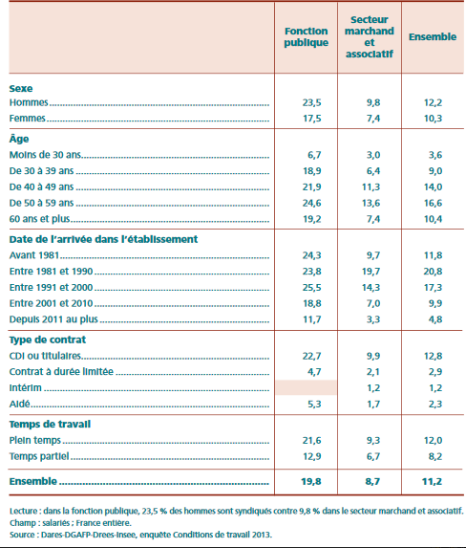
Dares analyses, n° 25, Mai 2016.

Corrigé
- Le chiffre de la syndicalisation est une donnée d’enquête fournie par la Dares (Direction de l'Animation de la Recherche, des Études et des Statistiques), qui est la direction chargée des statistiques du ministère du travail, de l'emploi et de la formation professionnelle. L’enquête sur les conditions de travail, qui interroge un large échantillon représentatif de salariés (30 000 salariés du secteur marchand et de la fonction publique), comprend une question sur l’adhésion syndicale. Remarque : le chiffre de 8 % émanant des enquêtes précédentes sous-estimait le niveau de syndicalisation, il a ainsi été réévalué de 3 points (et non 3 % comme il est dit dans l’émission), ce qui ne révèle pas une hausse de la syndicalisation mais une meilleure mesure de son niveau.
- En France en 2013, 11 salariés sur 100 en moyenne déclarent adhérer à un syndicat, selon la Dares.
- La France, avec seulement un peu plus d’un salarié syndiqué sur 10, fait partie des pays européens qui ont le plus faible taux de syndicalisation. La moyenne de l’UE est de 23 % (presque un salarié européen sur 4 est syndiqué), avec des taux très élevés dans les pays scandinaves, ou encore en Belgique où la moitié des salariés adhère à un syndicat. Il faut cependant garder à l’esprit qu’il existe des spécificités expliquant en partie ces écarts, comme par exemple l’obligation d’être adhérent pour bénéficier des accords signés par un syndicat. Mais la désyndicalisation affecte quasiment tous les pays européens. Le taux de syndicalisation connaît un recul significatif : en France, il passe de 30 % après la Seconde Guerre mondiale à 20 % au cours des 30 Glorieuses, puis chute encore depuis les années 1970 pour se stabiliser autour de 10 %.
- Le type de contrat de travail, le secteur d’activité, la taille de l’entreprise, l’âge.
- Si, en moyenne, 11,2 % des salariés sont syndiqués, les fonctionnaires sont deux fois plus syndiqués que les salariés du secteur marchand et associatif (19,8 % contre 8,7 %). Tous secteurs confondus, les hommes se syndiquent un peu plus que les femmes, l’écart étant plus prononcé dans la Fonction publique (+6 points) que dans les entreprises et associations (+2,4 points). L’âge, ainsi que l’ancienneté dans l’établissement influent aussi sur la syndicalisation : plus l’âge s’élève (du moins jusqu’à 60 ans), et plus les salariés sont présents depuis longtemps dans l’établissement (du moins jusqu’à une trentaine d’années d’ancienneté), et plus le niveau de syndicalisation est élevé. Ainsi, seuls 3,6 % des moins de 30 ans sont syndiqués contre 16,6 % des 50-59 ans ; 20,8 % de ceux qui travaillent dans un établissement depuis les années 1981-1990 sont adhérents à un syndicat, contre moins de 5 % de ceux qui ont une ancienneté de moins de 2 ans. Travailler à temps partiel ou en contrat précaire constitue un frein à la syndicalisation. Les salariés à plein-temps sont 1,4 fois plus syndiqués que ceux qui travaillent à temps partiel, l’écart étant plus important encore dans la fonction publique (21,6 % contre 12,9 %). De même, les salariés titulaires dans le public ou en CDI ont un taux de syndicalisation 4,4 fois plus élevé que les salariés en CDD. Dans les entreprises et associations, alors que près d’un salarié en CDI sur 10 est syndiqué, ce n’est le cas que d’1,2 % des intérimaires.
- Derrière la diversité de ces critères influençant l’adhésion à un syndicat, on peut remarquer un dénominateur commun : la stabilité de l’emploi et l’intégration dans un collectif de travail favorisent la syndicalisation.
- La Dares, dans la publication citée, fournit les éléments d’explication suivants, repris dans l’émission. « Au-delà des explications propres à chaque pays, les transformations du monde du travail, notamment le déclin de l’activité industrielle et d’une culture ouvrière partagée dans tous les pays européens, qui constituait la base de l’action collective, a laissé la place à de nouvelles identités sociales, d’autant plus fragmentées que le travail est irrégulier, l’emploi atypique, les parcours professionnels discontinus [à relier à certains éléments de réponse aux Q4 et 5]. L’importance du chômage, l’intensification du travail, les nouvelles formes d’organisation du travail et de management de plus en plus individualisées, constituent autant d’obstacles à l’engagement syndical et représentent des enjeux communs à l’ensemble du monde syndical ». On peut aussi souligner l’émergence de nouvelles formes d’engagement (par exemple associatif) et d’action collective.

